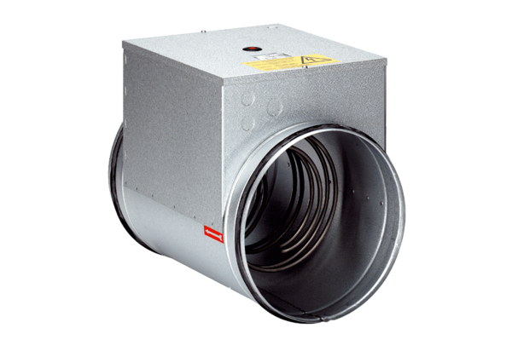Elektrický ohřívač vzduchu ERH 12-1Obsah dodávky: 1 kusSortiment: C
Typové číslo: 0082.0101Výrobce: MAICO

